## Unresponsive to Responsive Site

Даден е unresponsive Web site (**HTML** + **CSS** + images). Страницата е със централна част, широка 960px, и с равни празни места отляво и отдясно (Фиг. 1). Вашата задача е да направите дизайна на тази страница **responsive** – да се променя съобразно ширината на браузърния прозорец / размера на екрана.

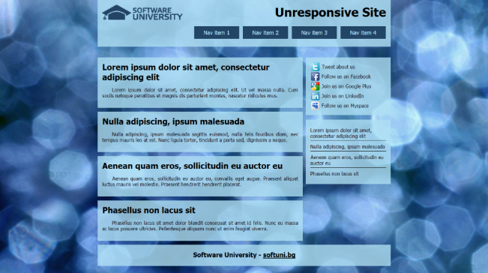 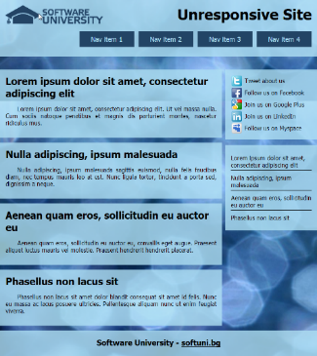

Фиг. 1

Фиг. 2

1. Над **960px** – работи наличния дизайн (Фиг. 1).
2. От **780px до 960px** – изчезват празните места , двете колони променят ширината си заедно с ширината на прозореца (Фиг. 2).
3. От **640px до 780px** – менюто се центрира и елементите му се разполагат равномерно по цялата ширина (Фиг. 3).

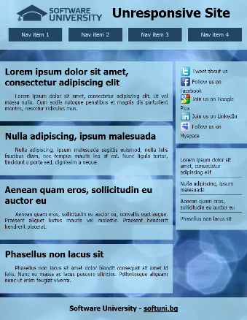 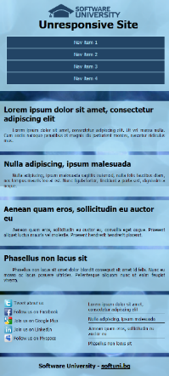 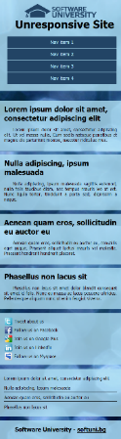

Фиг. 5

Фиг. 4

Фиг. 3

1. От **480px до 640px** – Менюто става вертикално. Двете странични кутийки се разполагат една до друга в дъното на страницата. Заглавният надпис идва под логото, като и двата елемента се центрират хоризонтално (Фиг. 4).
2. **Под 480px** – Бившите странични кутийки, които стояха една до друга, сега се разполагат една под друга (Фиг. 5).

### Ограничения

Свободни сте да променяте дадените HTML и CSS, за да постигнете крайната цел.